Corrente elétrica e circuitos elétricos

- Classifica as seguintes afirmações em verdadeiras (V) ou falsas (F).

- Um relâmpago é um exemplo de um fenómeno elétrico.
- A corrente elétrica é um movimento desordenado de partículas com carga elétrica chamadas neutrões.
- O corpo humano é um bom condutor elétrico.
- Quando se fricciona uma barra de plástico em lã, ela atrai bocadinhos de papel, tratando-se de um fenómeno que envolve eletricidade.

- Seleciona o conjunto que contém apenas materiais bons condutores elétricos.

- Cobre, água destilada e ferro.
- Ouro, cortiça e plástico.
- Grafite, água mineral e ferro.
- Cobre, borracha e solução aquosa de ácido sulfúrico.
- Água destilada, alumínio e mercúrio.

- Seleciona a opção que corresponde ao único componente elétrico que não é uma fonte de energia num circuito elétrico.

- Pilha.
- Bateria.
- Dínamo.
- Motor.
- Painel solar.

- Considera o circuito elétrico representado na imagem e responde às seguintes questões.

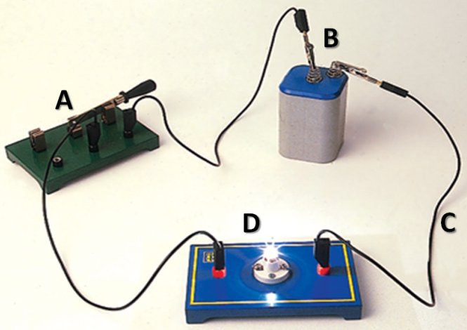

- Qual a fonte de energia?
- Qual o recetor de energia?
- Esquematiza o circuito elétrico da imagem.

- Classifica as seguintes afirmações em verdadeiras (V) ou falsas (F).

- Quando o interruptor de um circuito elétrico está fechado, há circulação de corrente elétrica.
- Qualquer circuito elétrico tem sempre pelo menos uma lâmpada.
- Os fios de ligação utilizados nos circuitos elétricos são bons isoladores elétricos.
- As pilhas são exemplos de recetores elétricos.

- Responde à seguinte questão.

Representa esquematicamente um circuito elétrico constituído por uma pilha, três lâmpadas L₁, L₂ e L₃ e três interruptores I₁, I₂ e I₃, sendo que cada um destes interruptores controla apenas cada uma das lâmpadas.

- Considera o circuito representado no esquema e responde às seguintes questões.
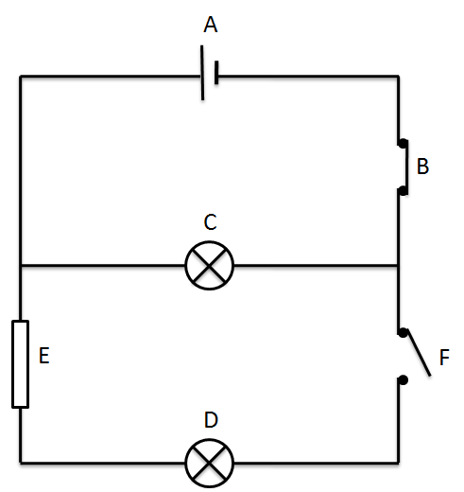

- Faz a legenda da figura.
- Indica os recetores de energia que se encontram ligados.

- Considera o circuito elétrico representado e responde às seguintes questões.
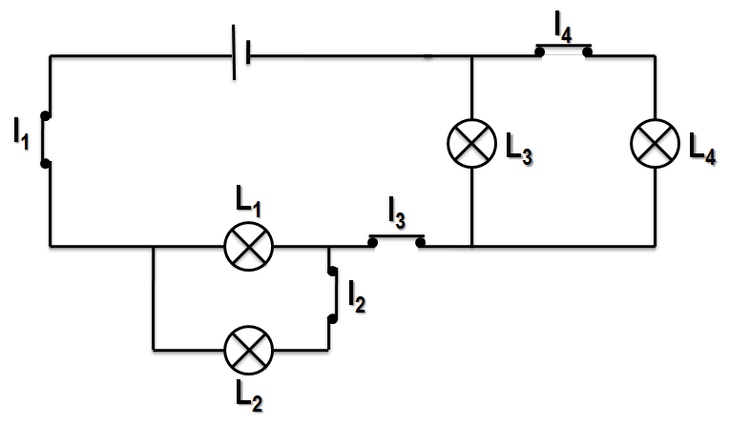
Qual ou quais as lâmpadas que se apagam quando se abre o interruptor…

- I₁?
- I₂?
- I₃?
- I₄?

- Considera o circuito elétrico representado e classifica as seguintes afirmações em verdadeiras (V) ou falsas (F).
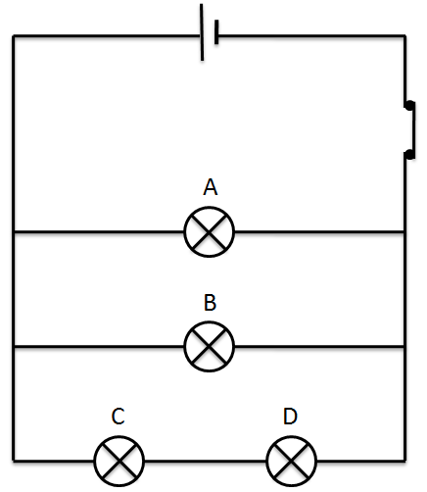

- As lâmpadas A e B estão instaladas em paralelo.
- Se a lâmpada C fundir, apagam-se as restantes lâmpadas.
- Quando se abre o interruptor todas as lâmpadas permanecem acesas, exceto a lâmpada A.
- Quando se desenrosca a lâmpada D, a lâmpada C fica com um brilho mais intenso.

- Seleciona a opção correspondente à única situação em que a lâmpada acende.

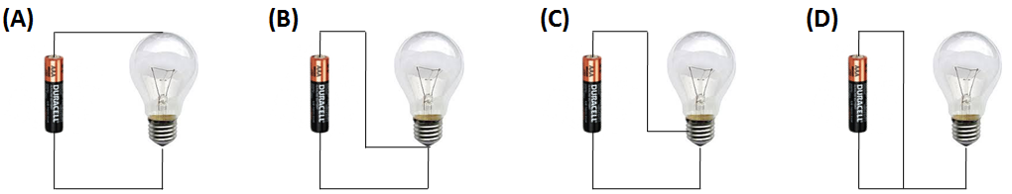

- Classifica as seguintes afirmações em verdadeiras (V) ou falsas (F).

- O sentido convencional da corrente elétrica num metal é o igual ao sentido real dos eletrões.
- Os voltímetros são utilizados para medição da corrente elétrica de um circuito.
- 12 mA correspondem a 12 000 A.
- O brilho de duas lâmpadas num circuito elétrico é superior se estas forem associadas em paralelo em vez de o serem em série.

- Classifica as seguintes afirmações em verdadeiras (V) ou falsas (F).

- A unidade SI de corrente elétrica é o volt e de tensão elétrica é o ampere.
- A corrente elétrica também pode ser denominada por diferença de potencial elétrico.
- Quanto maior for o número de eletrões que passam numa secção reta de um circuito, por unidade de tempo, maior é a corrente elétrica no circuito.
- Uma corrente elétrica alternada é uma corrente que muda periodicamente de sentido.

- Numa atividade laboratorial em que se pretendia medir a corrente elétrica e a tensão nos terminais de uma lâmpada, efetuou-se a montagem de um circuito elétrico. Seleciona a opção que corresponde ao esquema corretamente montado.
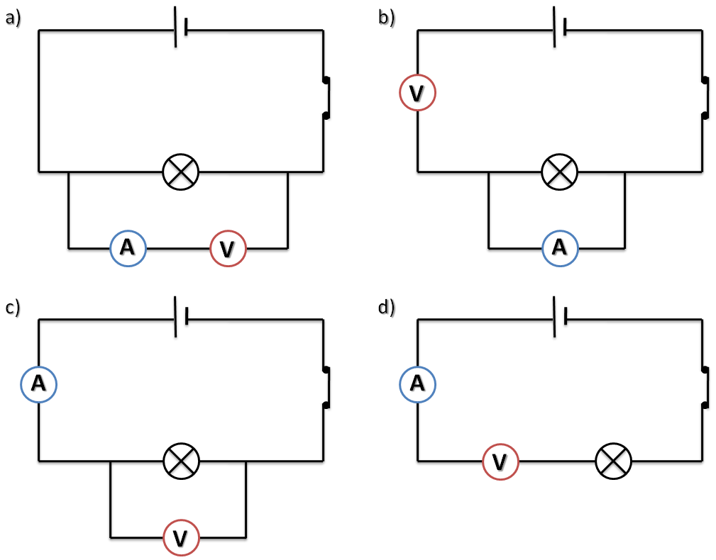

- Considera a figura que representa o mostrador de um aparelho de medida de uma grandeza física e responde às seguintes questões.

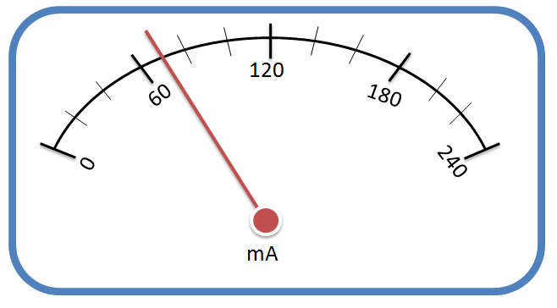
Indica:
- o nome do aparelho de medida.
- o valor máximo medido pelo aparelho.
- o valor da menor divisão de escala.
- o valor correspondente à posição do ponteiro.

- Responde à seguinte questão.
A imagem seguinte representa um circuito elétrico constituído por duas lâmpadas iguais.
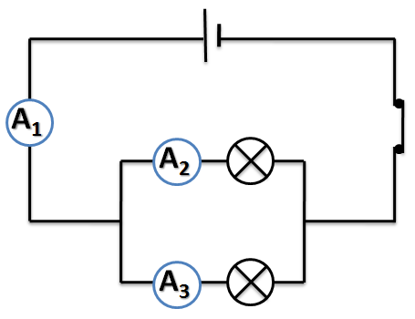
Sabendo que o amperímetro A₁ apresenta o valor 3,6 A, indica os valores lidos nos amperímetros 2 e 3.
- A imagem seguinte representa um circuito elétrico. Considerando os valores indicados na imagem e sabendo que cada uma das pilhas utilizadas é de 1,5 V, responde às seguintes questões.
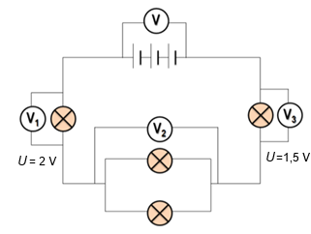
- Qual a diferença de potencial nos terminais da associação das pilhas?
- Qual o valor lido no voltímetro 2?

- A figura seguinte mostra o esquema de um circuito elétrico onde foram feitas algumas medições.
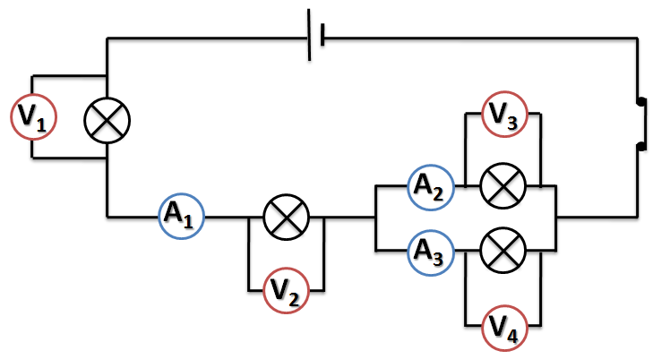
U₁ = 3,5 V U₂ = 3,0 V U₃ = 2,5 V I₁ = 2,6 A I₂ = 1,6 A

Considerando os valores que foram obtidos em alguns dos aparelhos, responde às seguintes questões.

- Determina a diferença de potencial elétrica nos terminais da pilha.
- Determina o valor medido pelo voltímetro 4.
- Indica o valor da corrente elétrica no amperímetro 3.

- Responde à seguinte questão.

Uma resistência elétrica de 24 Ω está sujeita a uma tensão de 12 V.
Determina a corrente elétrica que passa na resistência.

- Numa atividade laboratorial, um grupo de alunos efetuou um conjunto de medições de forma a verificar se um dado condutor era óhmico ou não.

Considerando os valores obtidos na tabela, responde às seguintes questões.

U (V) | 3,0 | 6,0 | 9,0 | 15,0
I (A) | 2,0 | 4,0 | 6,0 | 10,0

- Indica, justificando, se o condutor é óhmico.
- Indica o valor da resistência do condutor.
- Seleciona o gráfico que se adequa ao condutor em causa.

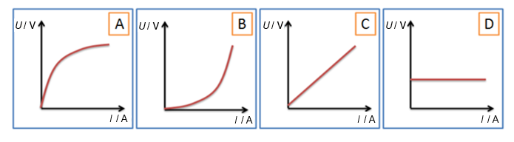

- Considera o gráfico seguinte que mostra a relação entre a tensão e a corrente elétrica de dois condutores elétricos, e classifica as seguintes afirmações em verdadeiras (V) ou falsas (F).
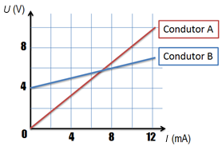

- Ambos os condutores obedecem à Lei de Ohm.
- A resistência do condutor A é 0,8 Ω.
- A tensão do condutor B, quando sujeito a uma corrente elétrica de 8 mA, é 6 V.
- A corrente elétrica do condutor A, quando a tensão nos seus terminais vale 16 V, é 20 mA.

Corrente elétrica e circuitos elétricos Soluções

- a) V; b) F; c) V; d) V
- c)
- d)
- a) B – pilha

b) D – lâmpada de incandescência

c)

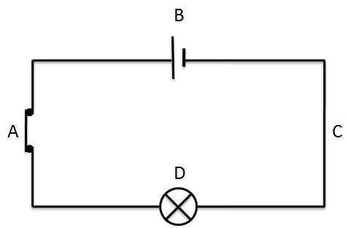
- a) V; b) F; c) F; d) F

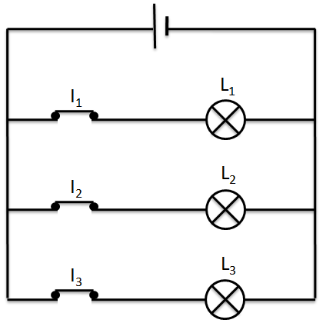
- a) A – Pilha; B – Interruptor fechado; C – Lâmpada; D – Lâmpada; E – Resistência elétrica; F – Interruptor aberto

b) C
- a) Todas

b) L₂

c) Todas

d) L₄
- a) V; b) F; c) F; d) F
- (C)
- a) F; b) F; c) F; d) V
- a) F; b) F; c) V; d) V
- c)
- a) Amperímetro.

b) 240 mA

c) 20 mA

d) 70 mA
- I₂ = I₃ = 1,8 A
- a) 4,5 V

b) 1,0 V
- a) 9 V

b) 2,5 V

c) 1,0 A
- 0,5 A
- a) Trata-se de um condutor óhmico pois a tensão e a corrente elétrica são diretamente proporcionais.

b) 1,5 Ω

c) C
- a) F; b) F; c) V; d) V

